Necessitem, abans de dilluns vinent 27 de gener, concretar el nombre de persones finals per fer la inscripció a la rua, i també necessitem saber de què anireu disfressats per tancar el pressupost (de cara a la subvenció que demanarem i de cara a la compra conjunta de material de disfresses, maquillatge, etc.)
Per això us demanem, si us plau, que us apunteu en les següents taules a una de les disfresses proposades per a la comparsa. I apuntar també els vostres nens i nenes a una de les disfresses per a infants.
Retorneu-nos aquest document emplenat per correu electrònic a ruaangelsgarriga@gmail.com
Gràcies!!
Comissió rua de carnestoltes de l’Àngels Garriga
......................................
Les imatges de les disfresses són orientatives, són models que adaptarem als materials que comprem i a la facilitat d’elaboració.
Disfressa ADULTS  Escolliu 1 disfressa per cada adult posant el vostre nom a la columna del costat. | Nom i cognoms
Foc timbals (sense fadilla)
Diadema de foc, i punys i turmells similars al disseny de diadema. Roba negre a sota. Tabals amb tires de roba similar a la faldilla
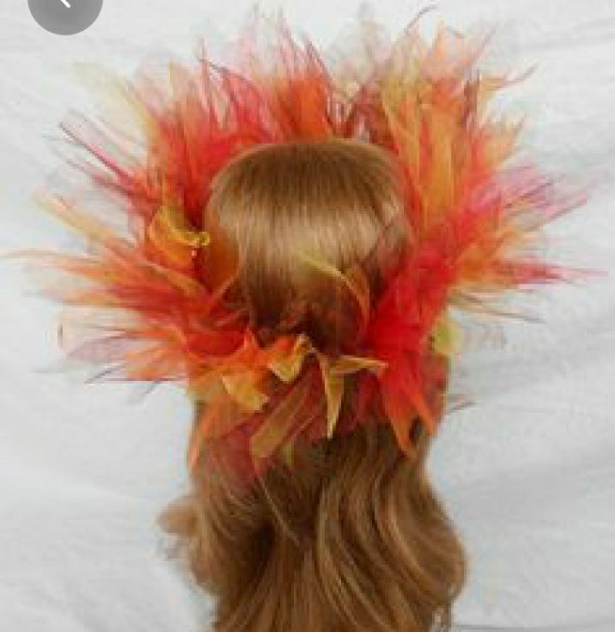
Foc amb faldilla, diadema, punys i turmells similars a diadema. Roba negre a sota.
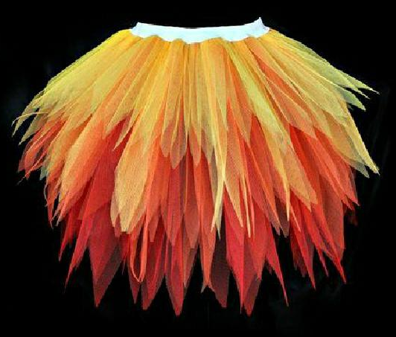
Foc amb capa i diadema, punys i turmells similars a diadema. Roba negre a sota.
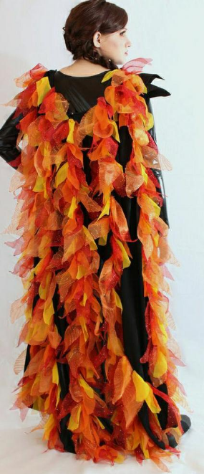

Disfressa INFANTS  Escolliu 1 disfressa per cada infant que porteu, posant el seu nom i el curs a les columnes del costat. | Nom i cognoms | Curs
Cangur
Orelles (en diadema, gorro o caputxa) i cos de cartolina o feltre per fer la panxa
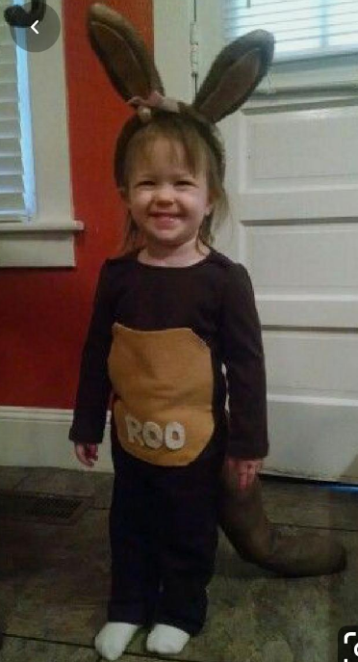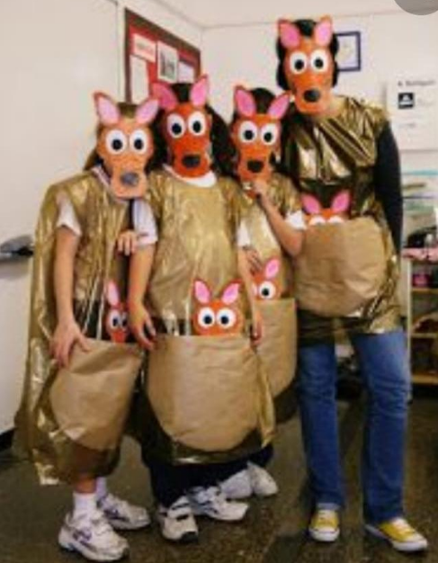
Koala
Orelles (en diadema, gorro o caputxa) i cos de cartolina o feltre per fer la panxa amb cotó fluix
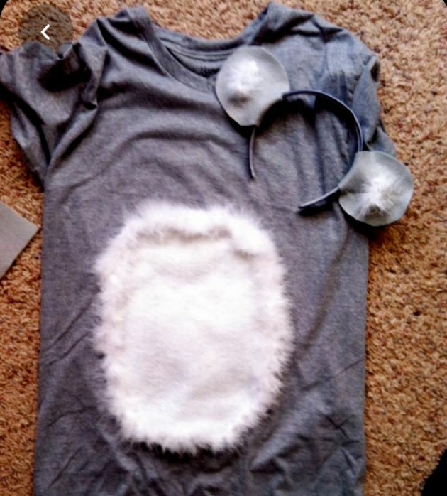
Greta Thumberg
(1 infant, si hi ha més que s’apunten es farà un sorteig)
Jaqueta groga, trenes i portant una pancarta.
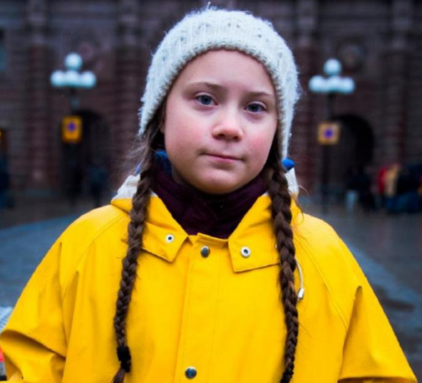
Activistes
(3 o 4 màx, si hi ha més que s’apunten es farà sorteig)
Vestits de carrer amb pancartes.
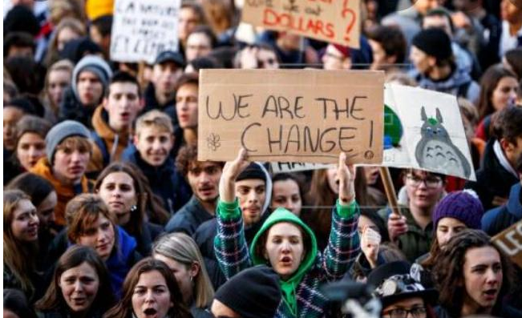
Si algun infant vol anar de foc indiqueu aquí si escull el segon o tercer model dels adults.
Necessitem també 4 persones per acompanyar la comparsa com a cordó de seguretat (sense disfressa, amb armilla distintiva). Indiqueu Nom i cognoms.

